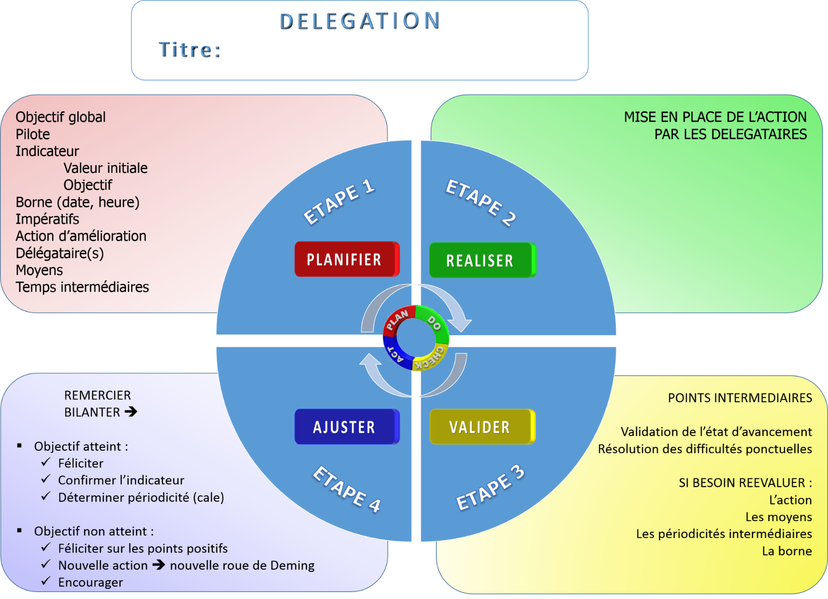

TITRE Cliquez ici pour entrer du texte.

Objectif global : Cliquez ici pour entrer du texte.

Pilote : Cliquez ici pour entrer du texte.

Indicateur : Cliquez ici pour entrer du texte.

Valeur initiale : Cliquez ici pour entrer du texte.

Objectif : Cliquez ici pour entrer du texte.

Borne (date, heure) : Cliquez ici pour entrer du texte.

Les impératifs : Cliquez ici pour entrer du texte.

Cliquez ici pour entrer du texte.

Action d’amélioration Cliquez ici pour entrer du texte.

Cliquez ici pour entrer du texte.

Délégataire(s) : Cliquez ici pour entrer du texte.

Moyens nécessaires : Cliquez ici pour entrer du texte.

Cliquez ici pour entrer du texte.

Temps intermédiaires : Cliquez ici pour entrer du texte.

Commentaires libres : Cliquez ici pour entrer du texte.

Cliquez ici pour entrer du texte.

TITRE Cliquez ici pour entrer du texte.

POINT INTERMEDIAIRE - DATE Cliquez ici pour entrer du texte.

Validation de l’état d’avancement : Cliquez ici pour entrer du texte.

Résolution des difficultés ponctuelles : Cliquez ici pour entrer du texte.

SI BESOIN REEVALUER :

L’action : Cliquez ici pour entrer du texte.

Le(s) délégataire(s) : Cliquez ici pour entrer du texte.

Les moyens : Cliquez ici pour entrer du texte.

Les périodicités intermédiaires : Cliquez ici pour entrer du texte.

La borne Cliquez ici pour entrer du texte.

Commentaires libres : Cliquez ici pour entrer du texte.

TITRE Cliquez ici pour entrer du texte.

POINT INTERMEDIAIRE - DATE Cliquez ici pour entrer du texte.

Validation de l’état d’avancement : Cliquez ici pour entrer du texte.

Résolution des difficultés ponctuelles : Cliquez ici pour entrer du texte.

SI BESOIN REEVALUER :

L’action : Cliquez ici pour entrer du texte.

Le(s) délégataire(s) : Cliquez ici pour entrer du texte.

Les moyens : Cliquez ici pour entrer du texte.

Les périodicités intermédiaires : Cliquez ici pour entrer du texte.

La borne Cliquez ici pour entrer du texte.

Commentaires libres : Cliquez ici pour entrer du texte.

TITRE Cliquez ici pour entrer du texte.

REMERCIER BILANTER

* Objectif atteint :
  + Féliciter
  + Confirmer / Modifier l’indicateur : Cliquez ici pour entrer du texte.
  + Action / procédure : Cliquez ici pour entrer du texte.
  + Déterminer périodicité (cale) : Cliquez ici pour entrer du texte.
  + Confirmer les délégataires : Cliquez ici pour entrer du texte.
* Objectif non atteint :
  + Féliciter sur les points positifs : Cliquez ici pour entrer du texte.
  + Nouvelle action 🡺 Nouveau PLANIFIER 🡺 Nouvelle roue de Deming
  + Encourager